OFERTA DE EMPLEO
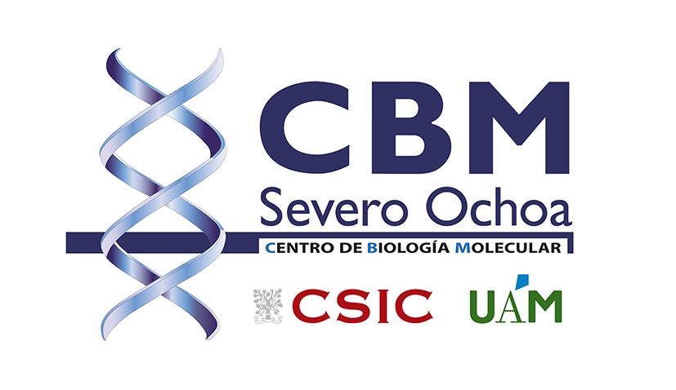
FECHA: 14/07/2022

INVESTIGADOR PRINCIPAL: Mauricio G. Mateu
PROGRAMA CIENTÍFICO: Interacciones con el Entorno
PUESTO OFERTADO: Investigador Postdoctoral

TÍTULO DEL PROYECTO:
Biomecánica y dinámica de virus humanos para el desarrollo de fármacos antivirales y materiales modificados por ingeniería de proteínas
DESCRIPCIÓN DEL PROYECTO:
El tema de investigación a realizar está relacionado con la ingeniería y análisis molecular de virus para el desarrollo de aplicaciones biomédicas o nanotecnológicas.
DURACIÓN:
3 años
CENTRO DE BIOLOGÍA MOLECULAR SEVERO OCHOA
C/ Nicolás Cabrera, 1. CAMPUS UAM. 28049 MADRID
REQUISITOS Y MÉRITOS A VALORAR:
Doctorado en Bioquímica, Biofísica, Biotecnología, Física, Química o Ciencias afines. Motivación por la Investigación. Se valorará pero no es imprescindible experiencia en microscopía de fuerzas atómicas.
DOCUMENTACIÓN Y ENVÍO:
Enviar CV detallado por e-mail a: Mauricio G. Mateu, Centro de Biología Molecular "Severo Ochoa" (CSIC-UAM). E-mail: mgarcia@cbm.csic.es
PLAZO DE PRESENTACIÓN DE SOLICITUDES:
Abierto al menos los meses de julio, agosto y septiembre de 2022
OTRA INFORMACIÓN DE INTERÉS:
Algunas publicaciones del grupo receptor en los últimos años: JACS 138, 15385 (2016) (IF=13,9); ACS Nano 11, 2194 (2017) (IF=13,7); Nanoscale 10, 1440 (2018) (IF=7,0); Nanoscale 11, 9369 (2018) (IF=6,9); ACS Nano 14, 8724 (2020) (IF=15,9); Small 18, e2105454 (IF=13,3). Lista completa: https://pubmed.ncbi.nlm.nih.gov/?term=mateu+mg&sort=date. Más info: https://www.cbm.uam.es/es/investigacion/programas/interacciones-con-el-entorno/microorganismos-en-la-salud-y-el-bienestar/ingenieria-de-virus-y-nanobiotecnologia

